**Интерполя́ция**, **интерполи́рование** (*от* [лат.](https://ru.wikipedia.org/wiki/%D0%9B%D0%B0%D1%82%D0%B8%D0%BD%D1%81%D0%BA%D0%B8%D0%B9_%D1%8F%D0%B7%D1%8B%D0%BA) *inter–polis* — «*разглаженный, подновлённый, обновлённый; преобразованный*») — в [вычислительной математике](https://ru.wikipedia.org/wiki/%D0%92%D1%8B%D1%87%D0%B8%D1%81%D0%BB%D0%B8%D1%82%D0%B5%D0%BB%D1%8C%D0%BD%D0%B0%D1%8F_%D0%BC%D0%B0%D1%82%D0%B5%D0%BC%D0%B0%D1%82%D0%B8%D0%BA%D0%B0) нахождение неизвестных промежуточных значений некоторой функции, по имеющемуся [дискретному](https://ru.wikipedia.org/wiki/%D0%94%D0%B8%D1%81%D0%BA%D1%80%D0%B5%D1%82%D0%BD%D0%BE%D1%81%D1%82%D1%8C) набору ее известных значений, определенным способом. Термин «интерполяция» впервые употребил [Джон Валлис](https://ru.wikipedia.org/wiki/%D0%94%D0%B6%D0%BE%D0%BD_%D0%92%D0%B0%D0%BB%D0%BB%D0%B8%D1%81) в своём трактате «Арифметика бесконечных» (1656).

Многим из тех, кто сталкивается с научными и инженерными расчётами, часто приходится оперировать наборами значений, полученных [опытным](https://ru.wikipedia.org/wiki/%D0%AD%D0%BA%D1%81%D0%BF%D0%B5%D1%80%D0%B8%D0%BC%D0%B5%D0%BD%D1%82) путём или методом [случайной выборки](https://ru.wikipedia.org/wiki/%D0%A1%D0%BB%D1%83%D1%87%D0%B0%D0%B9%D0%BD%D0%B0%D1%8F_%D0%B2%D1%8B%D0%B1%D0%BE%D1%80%D0%BA%D0%B0). Как правило, на основании этих наборов требуется построить [функцию](https://ru.wikipedia.org/wiki/%D0%A4%D1%83%D0%BD%D0%BA%D1%86%D0%B8%D1%8F_(%D0%BC%D0%B0%D1%82%D0%B5%D0%BC%D0%B0%D1%82%D0%B8%D0%BA%D0%B0)), на которую могли бы с высокой точностью попадать другие получаемые значения. Такая задача называется [аппроксимацией](https://ru.wikipedia.org/wiki/%D0%90%D0%BF%D0%BF%D1%80%D0%BE%D0%BA%D1%81%D0%B8%D0%BC%D0%B0%D1%86%D0%B8%D1%8F). Интерполяцией называют такую разновидность аппроксимации, при которой кривая построенной функции проходит точно через имеющиеся точки данных.

Существует также близкая к интерполяции задача, которая заключается в аппроксимации какой-либо сложной функции другой, более простой функцией. Если некоторая функция слишком сложна для производительных вычислений, можно попытаться вычислить её значение в нескольких точках, а по ним построить, то есть интерполировать, более простую функцию. Разумеется, использование упрощенной функции не позволяет получить такие же точные [результаты](https://ru.wikipedia.org/wiki/%D0%A0%D0%B5%D0%B7%D1%83%D0%BB%D1%8C%D1%82%D0%B0%D1%82), какие давала бы первоначальная функция. Но в некоторых классах задач достигнутый выигрыш в простоте и скорости вычислений может перевесить получаемую [погрешность](https://ru.wikipedia.org/wiki/%D0%9F%D0%BE%D0%B3%D1%80%D0%B5%D1%88%D0%BD%D0%BE%D1%81%D1%82%D1%8C) в результатах.

Рассмотрим систему несовпадающих точек {\displaystyle x_{i}}xi ({\displaystyle i\in {0,1,\dots ,N}}i) из некоторой области {\displaystyle D}D. Пусть значения функции {\displaystyle f}f известны только в этих точках: yi = fi(xi).

{\displaystyle y_{i}=f(x_{i}),\quad i=1,\ldots ,N.}

Задача интерполяции состоит в поиске такой функции {\displaystyle F}F из заданного класса функций, что F(xi) = уi.

{\displaystyle F(x_{i})=y_{i},\quad i=1,\ldots ,N.}

* Точки {\displaystyle x_{i}}xi называют **узлами интерполяции**, а их совокупность — **интерполяционной сеткой**.
* Пары {\displaystyle (x_{i},y_{i})}(xi; yi) называют **точками данных** или **базовыми точками**.
* Разность между «соседними» значениями  {\displaystyle \Delta x_{i}=x_{i}-x_{i-1}} — **шагом интерполяционной сетки**. Он может быть как переменным, так и постоянным.
* Функцию {\displaystyle F(x)}F(x) — **интерполирующей функцией** или **[интерполянтом](https://ru.wikipedia.org/wiki/%D0%98%D0%BD%D1%82%D0%B5%D1%80%D0%BF%D0%BE%D0%BB%D1%8F%D0%BD%D1%82" \o "Интерполянт)**.
* 1. Пусть мы имеем табличную функцию, которая для нескольких значений {\displaystyle x} определяет соответствующие значения {\displaystyle f}:

|  |  |
| --- | --- |
| **{\displaystyle x}x** | **{\displaystyle f(x)}f(x)** |
| 0 | 0 |
| 1 | 0,8415 |
| 2 | 0,9093 |
| 3 | 0,1411 |
| 4 | −0,7568 |

При х = 2,5 у = (0,9093 + 0,1411)/2 = 0,5252 (среднее арифметическое)

При х = 3,9 у = -0,7568 (ближайшее значение)  
Интерполяция помогает нам узнать, какое значение может иметь такая функция в точке, отличной от указанных точек (например, при ***x*** = 2,5).

К настоящему времени существует множество различных способов интерполяции. Выбор наиболее подходящего [алгоритма](https://ru.wikipedia.org/wiki/%D0%90%D0%BB%D0%B3%D0%BE%D1%80%D0%B8%D1%82%D0%BC) зависит от ответов на вопросы: как точен выбираемый метод, каковы затраты на его использование, насколько гладкой является интерполяционная функция, какого количества точек данных она требует и т.п.

 Найти промежуточное значение (способом [линейной интерполяции](https://ru.wikipedia.org/wiki/%D0%9B%D0%B8%D0%BD%D0%B5%D0%B9%D0%BD%D0%B0%D1%8F_%D0%B8%D0%BD%D1%82%D0%B5%D1%80%D0%BF%D0%BE%D0%BB%D1%8F%D1%86%D0%B8%D1%8F)).

|  |  |
| --- | --- |
| 6000 | 15.5 |
| 6378 | ? |
| 8000 | 19.2 |

{\displaystyle ?=15.5+{\frac {(6378-6000)}{8000-6000}}*{\frac {(19.2-15.5)}{1}}=16.1993}

**Интерполяция методом ближайшего соседа** (**ступенчатая интерполяция**) — метод [интерполяции](https://ru.wikipedia.org/wiki/%D0%98%D0%BD%D1%82%D0%B5%D1%80%D0%BF%D0%BE%D0%BB%D1%8F%D1%86%D0%B8%D1%8F), при котором в качестве промежуточного значения выбирается ближайшее известное значение функции. Интерполяция методом ближайшего соседа является самым простым методом интерполяции. При 6100 или 6300?

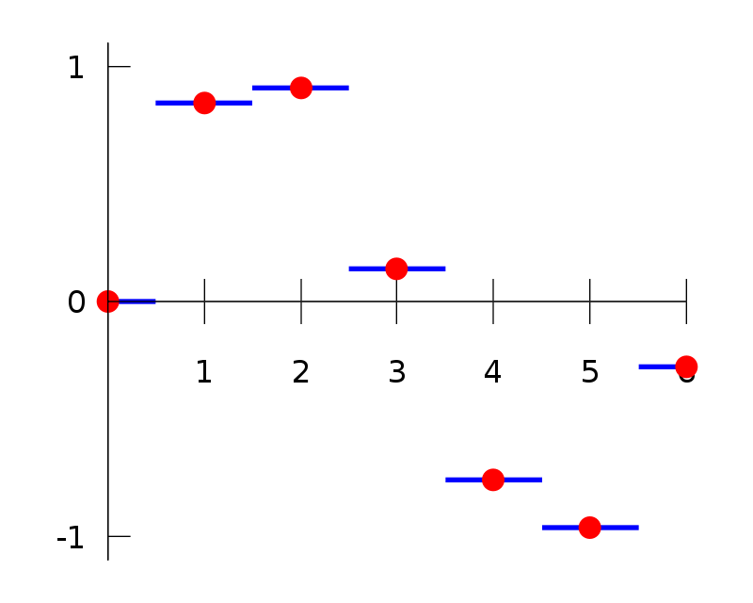

**Лине́йная интерполя́ция** -  [интерполяция](https://ru.wikipedia.org/wiki/%D0%98%D0%BD%D1%82%D0%B5%D1%80%D0%BF%D0%BE%D0%BB%D1%8F%D1%86%D0%B8%D1%8F) алгебраическим [двучленом](https://ru.wikipedia.org/wiki/%D0%9C%D0%BD%D0%BE%D0%B3%D0%BE%D1%87%D0%BB%D0%B5%D0%BD) ***P1(x) = ax + b*** функции ***f***, заданной в двух точках ***x0*** и ***x1*** отрезка ***[a, b]***. В случае, если заданы значения в нескольких точках, функция заменяется [кусочно-линейной функцией](https://ru.wikipedia.org/wiki/%D0%9A%D1%83%D1%81%D0%BE%D1%87%D0%BD%D0%BE-%D0%BB%D0%B8%D0%BD%D0%B5%D0%B9%D0%BD%D0%B0%D1%8F_%D1%84%D1%83%D0%BD%D0%BA%D1%86%D0%B8%D1%8F).

Геометрически это означает замену графика функции f{\displaystyle f} прямой, проходящей через точки {\displaystyle (x_{0},f(x_{0}))}(x0; f(x0)) и {\displaystyle (x_{1},f(x_{1}))}(x1; f(x1)).

[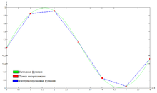](https://commons.wikimedia.org/wiki/File:Lin_interp_w-legend.png?uselang=ru)

График: пример линейной интерполяции

Уравнение такой прямой имеет вид:

{\displaystyle {\frac {y-f(x_{0})}{f(x_{1})-f(x_{0})}}={\frac {x-x_{0}}{x_{1}-x_{0}}}}отсюда для {\displaystyle x\in [x_{0},x_{1}]}

{\displaystyle f(x)\approx y=P_{1}(x)=f(x_{0})+{\frac {f(x_{1})-f(x_{0})}{x_{1}-x_{0}}}(x-x_{0})}

Это и есть *формула линейной интерполяции*, при этом

{\displaystyle f(x)=P_{1}(x)+R_{1}(x)\quad }где {\displaystyle R_{1}(x)}R1(x) — погрешность формулы:

$R\left(x\right)=\frac{f"(γ)}{2}∙\left(x-x_{0}\right)\left(x-x_{1}\right), γϵ\left[x_{0};x_{1}\right]$.

Пример:  Найти промежуточное значение (способом [линейной интерполяции](https://ru.wikipedia.org/wiki/%D0%9B%D0%B8%D0%BD%D0%B5%D0%B9%D0%BD%D0%B0%D1%8F_%D0%B8%D0%BD%D1%82%D0%B5%D1%80%D0%BF%D0%BE%D0%BB%D1%8F%D1%86%D0%B8%D1%8F)).

|  |  |
| --- | --- |
| 6000 | 15.5 |
| 6378 | ? |
| 8000 | 19.2 |

{\displaystyle ?=15.5+{\frac {(6378-6000)}{8000-6000}}*{\frac {(19.2-15.5)}{1}}=16.1993}

Экстраполяция.

**Экстраполя́ция**, **экстраполи́рование** (от [лат.](https://ru.wikipedia.org/wiki/%D0%9B%D0%B0%D1%82%D0%B8%D0%BD%D1%81%D0%BA%D0%B8%D0%B9_%D1%8F%D0%B7%D1%8B%D0%BA) *extrā* — вне, снаружи, за, кроме и [лат.](https://ru.wikipedia.org/wiki/%D0%9B%D0%B0%D1%82%D0%B8%D0%BD%D1%81%D0%BA%D0%B8%D0%B9_%D1%8F%D0%B7%D1%8B%D0%BA) *polio* — выправляю, изменяю) — в математике и статистике особый тип [аппроксимации](https://ru.wikipedia.org/wiki/%D0%90%D0%BF%D0%BF%D1%80%D0%BE%D0%BA%D1%81%D0%B8%D0%BC%D0%B0%D1%86%D0%B8%D1%8F), при котором [функция](https://ru.wikipedia.org/wiki/%D0%A4%D1%83%D0%BD%D0%BA%D1%86%D0%B8%D1%8F_(%D0%BC%D0%B0%D1%82%D0%B5%D0%BC%D0%B0%D1%82%D0%B8%D0%BA%D0%B0)) аппроксимируется *вне* заданного интервала, а не [*между* заданными значениями](https://ru.wikipedia.org/wiki/%D0%98%D0%BD%D1%82%D0%B5%D1%80%D0%BF%D0%BE%D0%BB%D1%8F%D1%86%D0%B8%D1%8F). Иными словами, экстраполяция — приближённое определение значений функции {\displaystyle f(x)}f  в точках {\displaystyle x}x, лежащих вне отрезка {\displaystyle [x_{0},x_{n}]}[x0;xn], по её значениям в точках {\displaystyle x_{0}<x_{1}<...<x_{n}}

.

В более общем смысле **экстраполяция** — перенос выводов, сделанных относительно какой-либо части объектов или явлений, на всю совокупность данных объектов или явлений, а также на их другую какую-либо часть.

**Корреля́ция** (от [лат.](https://ru.wikipedia.org/wiki/%D0%9B%D0%B0%D1%82%D0%B8%D0%BD%D1%81%D0%BA%D0%B8%D0%B9_%D1%8F%D0%B7%D1%8B%D0%BA) *correlatio* «соотношение, взаимосвязь»), или **корреляционная зависимость** — [статистическая](https://ru.wikipedia.org/wiki/%D0%A1%D1%82%D0%B0%D1%82%D0%B8%D1%81%D1%82%D0%B8%D0%BA%D0%B0) взаимосвязь двух или более [случайных величин](https://ru.wikipedia.org/wiki/%D0%A1%D0%BB%D1%83%D1%87%D0%B0%D0%B9%D0%BD%D0%B0%D1%8F_%D0%B2%D0%B5%D0%BB%D0%B8%D1%87%D0%B8%D0%BD%D0%B0) (либо величин, которые можно с некоторой допустимой степенью точности считать таковыми). При этом изменения значений одной или нескольких из этих величин сопутствуют систематическому изменению значений другой или других величин.

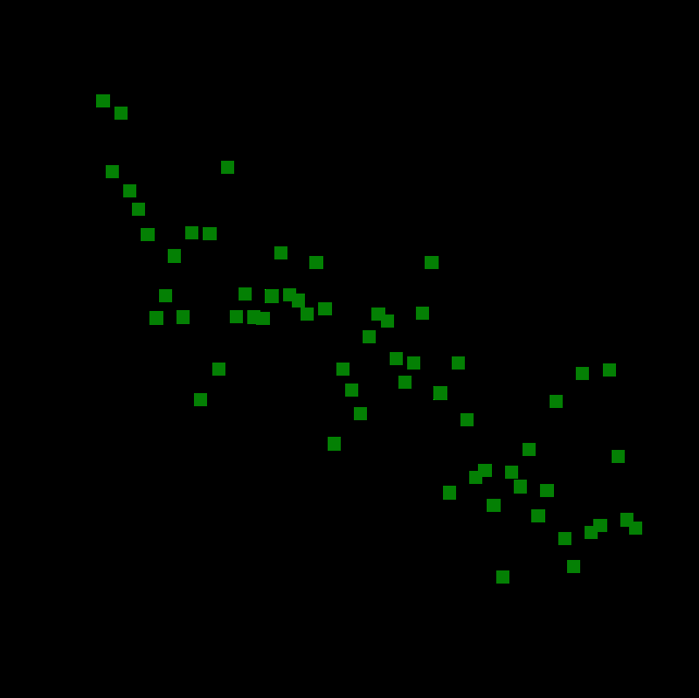

Параболическая интерполяция

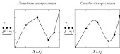

Кусочно-квадратичная интерполяция:

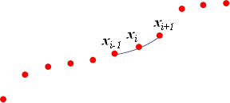

{\displaystyle R_{1}(x)={\frac {f''(\psi )}{2}}(x-x_{0})(x-x_{1}),\quad \psi \in [x_{0},x_{1}]}

Здесь коэффициенты http://aco.ifmo.ru/el_books/numerical_methods/lectures/images/image127.png, http://aco.ifmo.ru/el_books/numerical_methods/lectures/images/image128.png и http://aco.ifmo.ru/el_books/numerical_methods/lectures/images/image136.png разные на каждом интервале  http://aco.ifmo.ru/el_books/numerical_methods/lectures/images/image137.png и определяются решением системы уравнений для условия прохождения параболы через три точки:

